NUESTRO BLOGUERO PRESENTA SU NUEVO LIBRO 'LA REVOLUCIÓN PENDIENTE' (SAN PABLO)

Gabriel M. Otalora: "Francisco está desconcertando a poderes que se creían intocables. Va en serio, y ellos lo saben"
"Si Dios le da al Papa un par de años o tres más, su legado será equiparable al de Juan XXIII"
José Manuel Vidal, 15 de diciembre de 2018 a las 10:12

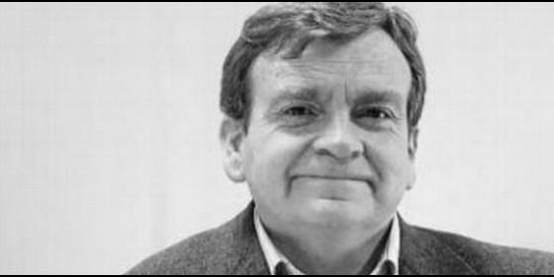
El escritor Gabriel M. Otalora
RELIGIÓN | LIBROS
Este libro trata de resaltar que el camino cristiano y católico en particular, tiene que deshacerse de algunas cargas culturales e históricas que han convertido a la Iglesia institución en algo más importante que el Mensaje
(José M. Vidal).- Gabriel M. Otalora es laico de la diócesis de Bilbao, casado y padre de tres hijas. Licenciado en Derecho y bloguero de RD, entre otras muchas cosas. Asiduo colaborador en prensa escrita, nos comenta su último libro, editado por San Pablo, "La revolución pendiente", que no es otra que la del laicado: "discernir lo esencial" y enfrentarnos a un clericalismo arraigado que provoca sumisión.
Dice también que los laicos tenemos una asignatura pendiente: la corresponsabilidad "en derechos y deberes", lo que implica aprender de nuestra fuente, Jesús, y poner en orden todo lo que él nos enseñó: "los doce elegidos apóstoles fueron laicos, Jesús tampoco venía de la casta sacerdotal, ni de tradición levita. Las mujeres le acompañaron en sus correrías dando escándalo pero también ejemplo"...
Además contamos con Francisco que, si nos acompaña unos o dos años más, "su legado será equiparable al de Juan XXIII" y nosotros consigueromos una verdadera Iglesia.
¿Qué buscas con tu libro? ¿Un aldabonazo, un basta ya de clericalismo...?
Un poco de las dos cosas... En realidad, es un posicionamiento público ante una realidad injusta de la parte minoritaria de la Iglesia que perjudica a la principal tarea de todos: la evangelización, que significa trasladar con nuestras acciones (no valen solo las palabras) a Jesús, el Cristo, como buena noticia para todos. Me llama la atención que las principales reglas de la psicología moderna, las que liberan al ser humano ayudando a la maduración ante las realidades de la vida, no van contra el evangelio. O lo que es lo mismo, el seguimiento a Cristo es un camino siempre liberador que no va contra el ser humano y nos muestra cómo llegar a ser la mejor posibilidad de cada uno.
Este libro trata de resaltar que el camino cristiano y católico en particular, tiene que deshacerse de algunas cargas culturales e históricas que han convertido a la Iglesia institución en algo más importante que el Mensaje. En este sentido, la llamada permanente del Papa Francisco al discernimiento, sobre todo en Amoris Laetitia, es una llamada permanente a la maduración en la fe, porque es aquí donde el clericalismo está haciendo mucho daño.
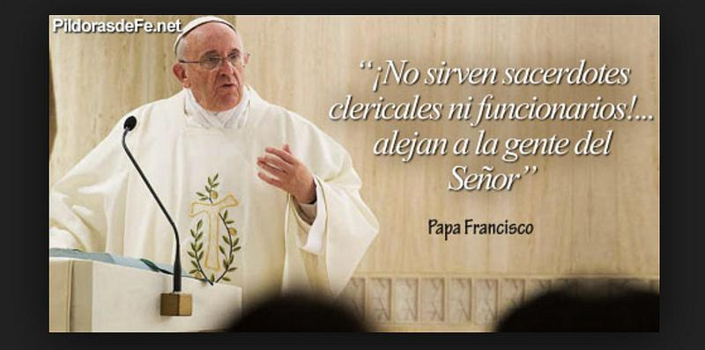
¿Tu obra es una condensada y bien resumida historia de la Iglesia vista por un laico, orgulloso de serlo?
Bueno... Eso dice en el prólogo Juan María Laboa. Mi pretensión era más modesta: me ha parecido oportuno trazar un recorrido que nos ayude a reflexionar -a mí también- sobre lo que parece normal y hasta bueno, cuando no es más que una deriva que nos aleja de la verdadera Iglesia o comunidad en la fe que quiere el Espíritu; de nuevo, discernimiento. Y por tanto, reflexionar sobre lo esencial: cómo vivió Jesús en su contexto, cómo debemos vivir nosotros en el nuestro. Esto nos debe llevar a plantearnos en serio ser Marta y María: hacer, pero sin olvidarnos de orar en escucha activa, receptiva y dispuesta, con humildad como la base de todo, incluso del amor.
¿De los grandes personajes laicos que pueblan la historia eclesiástica, con quién te quedas?
Voy a nombrar a tres que me han hecho reflexionar y crecer: El protestante Martin Luther King me impresionó mucho en su momento. En su debilidad encontró la fortaleza de Dios hasta convertirse en un revolucionario en el sentido de transformador de la realidad, en este caso de la discriminación racial; en un país, por cierto, que entonces nos lo vendían como perfecto.
Concepción Arenal es un ejemplo extraordinario de laica con una talla humana excepcional: luchadora a contracorriente, precursora en derechos humanos preocupada por los derechos de los presos, los niños, las mujeres y los pobres. Se adelantó a su tiempo pero no se arredró ante las dificultades siendo un ejemplo magnífico de verdadera evangelización.
Emmanuel Mounier fue una de las caras de la renovación de la vida social y religiosa después de la II Guerra Mundial. Su apuesta comprometida en favor de la integridad de la personas desde el llamado Personalismo cristiano (frente al existencialismo de Sartre), le convirtió en un avanzado de algunas de las mejores esencias del Concilio Vaticano II.
La corresponsabilidad de los laicos sigue siendo una asignatura pendiente claramente.
Sí, es una de las bases de este libro. Corresponsabilidad en derechos y deberes, con carismas diferentes pero no superiores o inferiores. Nos estamos perdiendo una riqueza espiritual y religiosa muy profunda que la Iglesia Pueblo de Dios necesitamos. No hay más que ver el evangelio: los doce elegidos apóstoles fueron laicos, Jesús tampoco venía de la casta sacerdotal, ni de tradición levita. Las mujeres le acompañaron en sus correrías dando escándalo pero también ejemplo, que por algo fueron muchos más quienes le siguieron, hasta ser el gran referente de la historia. Sin olvidar los relatos troncales de la Resurrección, donde las protagonistas absolutas de las apariciones son mujeres...
Pablo es claro cuando afirma: "Ya no hay hombre ni mujer porque todos vosotros sois uno en Cristo". Todos estamos llamados a evangelizar según el espíritu de las bienaventuranzas desde los diversos carismas.
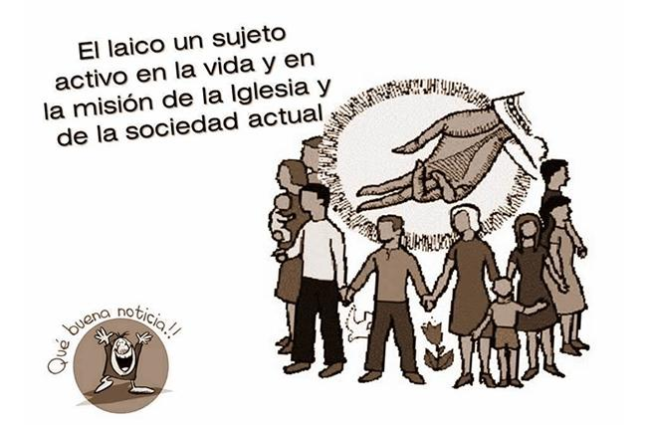
¿De dónde proceden las mayores resistencias a que los laicos dejen de ser menores de edad en la Iglesia?
Pues ahora mismo, de los propios laicos tanto como de los sectores más involucionistas de la institución eclesial. Salir de la zona de confort no es muy apetecible, la verdad, sobre todo cuando un consumismo materialista nos ha envenenado los ideales. Le veo a Francisco como un gran profeta al estilo de algunos del Antiguo Testamento. Su mensaje, además, es doble. A los de dentro, para no caer en lo que peor llevó Jesús: la hipocresía y la falta de misericordia. Y a los de fuera, misericordia precisamente, como parte esencial de la Buena Noticia.
Francisco zahiere continuamente al clericalismo como uno de los grandes males de la Iglesia ¿No son demasiado lentos sus pasos en este ámbito?
¡Qué buena pregunta! Es lo que parece a primera vista, pero es radicalmente evangélico: que la mala hierba, aun siendo peligrosa, no se arranque antes de tiempo, es decir, que él cree en la conversión por la fuerza del amor y de la Verdad.
Y efectivamente, está desconcertando a poderes que se creían intocables, porque está reformando estructuralmente la institución. Va en serio, y ellos lo saben. Lleva más tiempo y disgustos, pero es lo que tiene la auctoritas frente a la potestas cuando se activa desde un verdadero liderazgo de servicio.
Si Dios le da un par de años o tres más, y completa la reforma de la Curia y las bases de su pensamiento contemplativo en acción, humilde y cercano a los pobres, su legado será equiparable al de Juan XXIII.
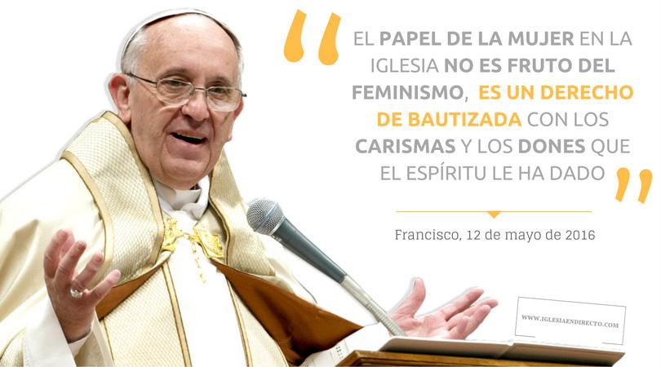
Y no digamos ya en el ámbito del empoderamiento de la mujer en la institución.
Ahí Francisco va más despacio que en otros temas, en parte por no provocar un cisma. Pero parece irreversible que las puertas de la responsabilidad femenina en la Iglesia se han abierto de una vez por todas. Ahora falta aceptarles a ellas en sus carismas donde hace decenas de siglos que no tienen ninguna consideración. En el fondo, es triste decirlo, pero buena parte de las resistencias es por un asusto de poder, de tener que repartirlo entre quienes consideran que ni siquiera son unas iguales.
Y Jesús era laico y se rodeó de laicos y de mujeres. ¿Le hemos traicionado?
Fue muy consciente de lo que somos, barro. Es cierto que la elección de sus mejores compañeros y amigos no fue un alarde de proceso de selección... O sí, si tenemos presente que quiso dejar muy claro que la revolución del Dios Amor que nos proponía era de abajo hacia arriba, con mimbres más bien normalitos. Y las mujeres que le acompañaban significaba la apuesta radical por acoger la exclusión radical; como queriendo decir que el Amor está alcance de todos. Solo basta abrirse a Dios, y ahí los sencillos y humildes, ellos y ellas, nos llevan la delantera.
Hablamos de una Iglesia pueblo de Dios en teoría, pero en la práctica, ¿no seguimos instalados en la Iglesia piramidal de antes del Concilio?
Sí, la jerarquización institucional, lo decía antes, se ha convertido en algo con mayor peso que el Mensaje el cual, en muchas ocasiones, está al servicio y la salvaguarda de la institución eclesial soportado en un Estado Vaticano que rechina cada vez más.
¿Cómo pasar de una liturgia clerical a otra popular?
Participación, empoderamiento y unificación en la liturgia dos elementos: potenciar la oración de escucha y la misión que tenemos a la salida del templo. Dicho con otras palabras, repensar la liturgia para recuperar el que seamos buena noticia para los que nos rodean. Me parece muy acertada la visión de Pagola con su oferta de los "Grupos de Jesús". Minoritarios podremos llegar a ser, pero juntos en la buena dirección daremos más luz que cuando lo controlábamos todo bendiciendo la sociedad a los príncipes de la Iglesia.
¿Cómo acabar con lo que tú defines como "una casta avalada por Cristo"?
Siguiendo los pasos santos e inteligentes de Francisco, que ha sabido leer este momento de la historia con una actitud valiente -heroica en no pocas ocasiones- capaz de retar a la indiferencia general que ha dejado en parte de serlo, percibiendo muchos alejados que tras él se vislumbra una Buena Noticia. Es un poco, o un mucho, lo le pasó con Jesús, que pronto le siguió más gente "de fuera" que "de dentro", y la casta pasó a la historia solo por serlo y por el daño que hizo.

